
le problème à résoudre
Exp. Concours — Respirer à pleins poumons, c’est bon !
Dest. Firme Analyse et mise en marché inc.
- Gagnantes du concours
Date mar. 2008-07-24 08:55
Objet Analyse et amélioration d’un prototype de spiromètre

Madame,
Monsieur,

De jeunes scientifiques, qui avaient soumis un prototype de spiromètre au concours Respirer à pleins poumons, c’est bon!, ont raflé le premier prix. L’appareil qui a pour but de vérifier la capacité pulmonaire vitale sera donc commercialisé. Mais avant, il serait bon de l’analyser et de vérifier s’il peut être amélioré.

Étant donné votre connaissance des instruments médicaux et de leur marché, nous désirons vous confier cette tâche. En voici les grandes lignes :
• monter le spiromètre et le tester pour s’assurer de son fonctionnement ;
• analyser le fonctionnement du spiromètre à l’aide d’un schéma de principe et
d’un schéma de construction ;
• proposer des modifications à apporter à l’appareil en vue de sa fabrication
et de sa commercialisation.

Le fichier joint vous fournira le protocole de calibrage et d’utilisation du prototype conçu par les gagnants du concours.

Meilleures salutations,

Mathieu Lavoie
Concours Respirer à pleins poumons, c’est bon !

Protocole

Dans cette mise en situation, vous jouerez le rôle d’un employé de la firme Analyse et mise en marché inc.

3
Le problème à résoudre (suite)
Le calibrage du spiromètre
Matériel
- Une bouteille de plastique de 4 L avec son bouchon ou un bouchon de caoutchouc
- Un cylindre gradué de 100 ml
- Un marqueur à encre permanente
Protocole
1. À l’aide du cylindre gradué, mesurer 100 ml d’eau.
2. Verser les 100 ml d’eau dans la bouteille.
3. Faire une marque sur la bouteille indiquant le niveau d’eau atteint.
4. Répéter l’opération jusqu’à ce que la bouteille soit pleine.
5. Vider la bouteille et la renverser.
6. Inscrire à côté des marques le volume auquel elles correspondent.
Le spiromètre est maintenant calibré. Chaque marque sur la bouteille correspond
à un volume de 100 ml.
La mesure de la capacité pulmonaire vitale
Protocole
1. Remplir d’eau la bouteille calibrée.
2. À l’aide du bouchon, fermer la bouteille.
3. Verser de l’eau dans un bassin ou dans un évier jusqu’à ce qu’elle atteigne
une hauteur d’environ 5 cm.
4. Renverser la bouteille dans le bassin et s’assurer que le goulot est immergé.
5. Retirer le bouchon.
6. Insérer l’extrémité du tuyau dans la bouteille.
7. Demander au sujet de prendre une grande inspiration, puis de souffler
le plus longtemps possible dans le tuyau.
8. Noter le volume d’air dans la bouteille.
9. Reprendre la procédure deux fois pour tous les sujets.
Remarque : Il faut nettoyer l’extrémité du tuyau avec de l’alcool à friction chaque fois qu’une nouvelle personne souffle dedans.

4
La mise en contexte
Je m’interroge
1. Qu’est-ce que la capacité pulmonaire vitale ?
2. Qu’est-ce qu’un schéma de principe ?
3. Qu’est-ce qu’un schéma de construction ?
4. Qui sont les acteurs de cette résolution de problème ?
5. Quelles questions pourriez-vous vous poser avant d’entreprendre l’analyse technologique
du prototype de spiromètre ?
Je dois
6. Reformulez le but du problème à résoudre.
Je pense
7. D’après vous, quels facteurs pourraient influer sur la commercialisation du spiromètre ?
Justifiez votre réponse.
5
La mise en contexte (suite)
Ce que je sais, ce que je dois chercher
8. Notez les informations dont vous disposez et celles que vous devrez chercher.
Ce que je sais… |  |  | Ce que je dois chercher…
Je prépare
9. Où et comment trouverez-vous les informations qui vous permettront de proposer
des améliorations au prototype du spiromètre ?

10. Donnez, en ordre chronologique, les principales étapes de votre travail.

Rétroaction Oui Non
Est-ce que je comprends bien ce que j’ai à faire ?  

6
La collecte d’informations
Je cherche
1. Qu’est-ce qu’un fluide ?
2. Qu’est-ce qu’un fluide incompressible ? Est-ce qu’un tel fluide joue un rôle dans le fonctionnement d’un spiromètre ? Si oui, quel est ce fluide ?
3. Qu’est-ce qu’un fluide compressible ? Est-ce qu’un tel fluide joue un rôle dans le
fonctionnement d’un spiromètre ? Si oui, quel est ce fluide ?
4. Qu’est-ce que la pression ?
5. Qu’est-ce qu’une force ?
6. Comment la pression agit-elle sur le volume d’un fluide compressible ?
7. Que se produit-il lorsqu’on exerce une pression à la surface d’un fluide dans
un contenant fermé ?
8. Comment un fluide se déplace-t-il ?

7
La collecte d’informations (suite)
J’analyse
1. À l’aide de la page 2 du dossier, calibrez votre spiromètre, puis assemblez-le.
2. À l’aide du spiromètre, mesurez la capacité pulmonaire vitale des membres de votre équipe
au moins trois fois. S’il y a lieu, consultez la page 2 du dossier.
La mesure de la capacité pulmonaire des membres de l’équipe
Mesure  Coéquipiers | 1re mesure  (ml) | 2e mesure  (ml) | 3e mesure  (ml) | Moyenne  de la capacité pulmonaire  (ml)
1
2
3
4
3. Expliquez le fonctionnement de votre spiromètre.

8
La collecte d’informations (suite)
4. Complétez le schéma de principe ci-dessous, ce qui vous aidera à analyser le fonctionnement
de votre spiromètre. Votre schéma devra inclure les informations suivantes :

- le nom des pièces ;
- le nom des fluides et leur type ;
- les forces en jeu ;
- les zones de basse pression et les zones de haute pression pour chacun des fluides ;
- les déplacements de fluide.

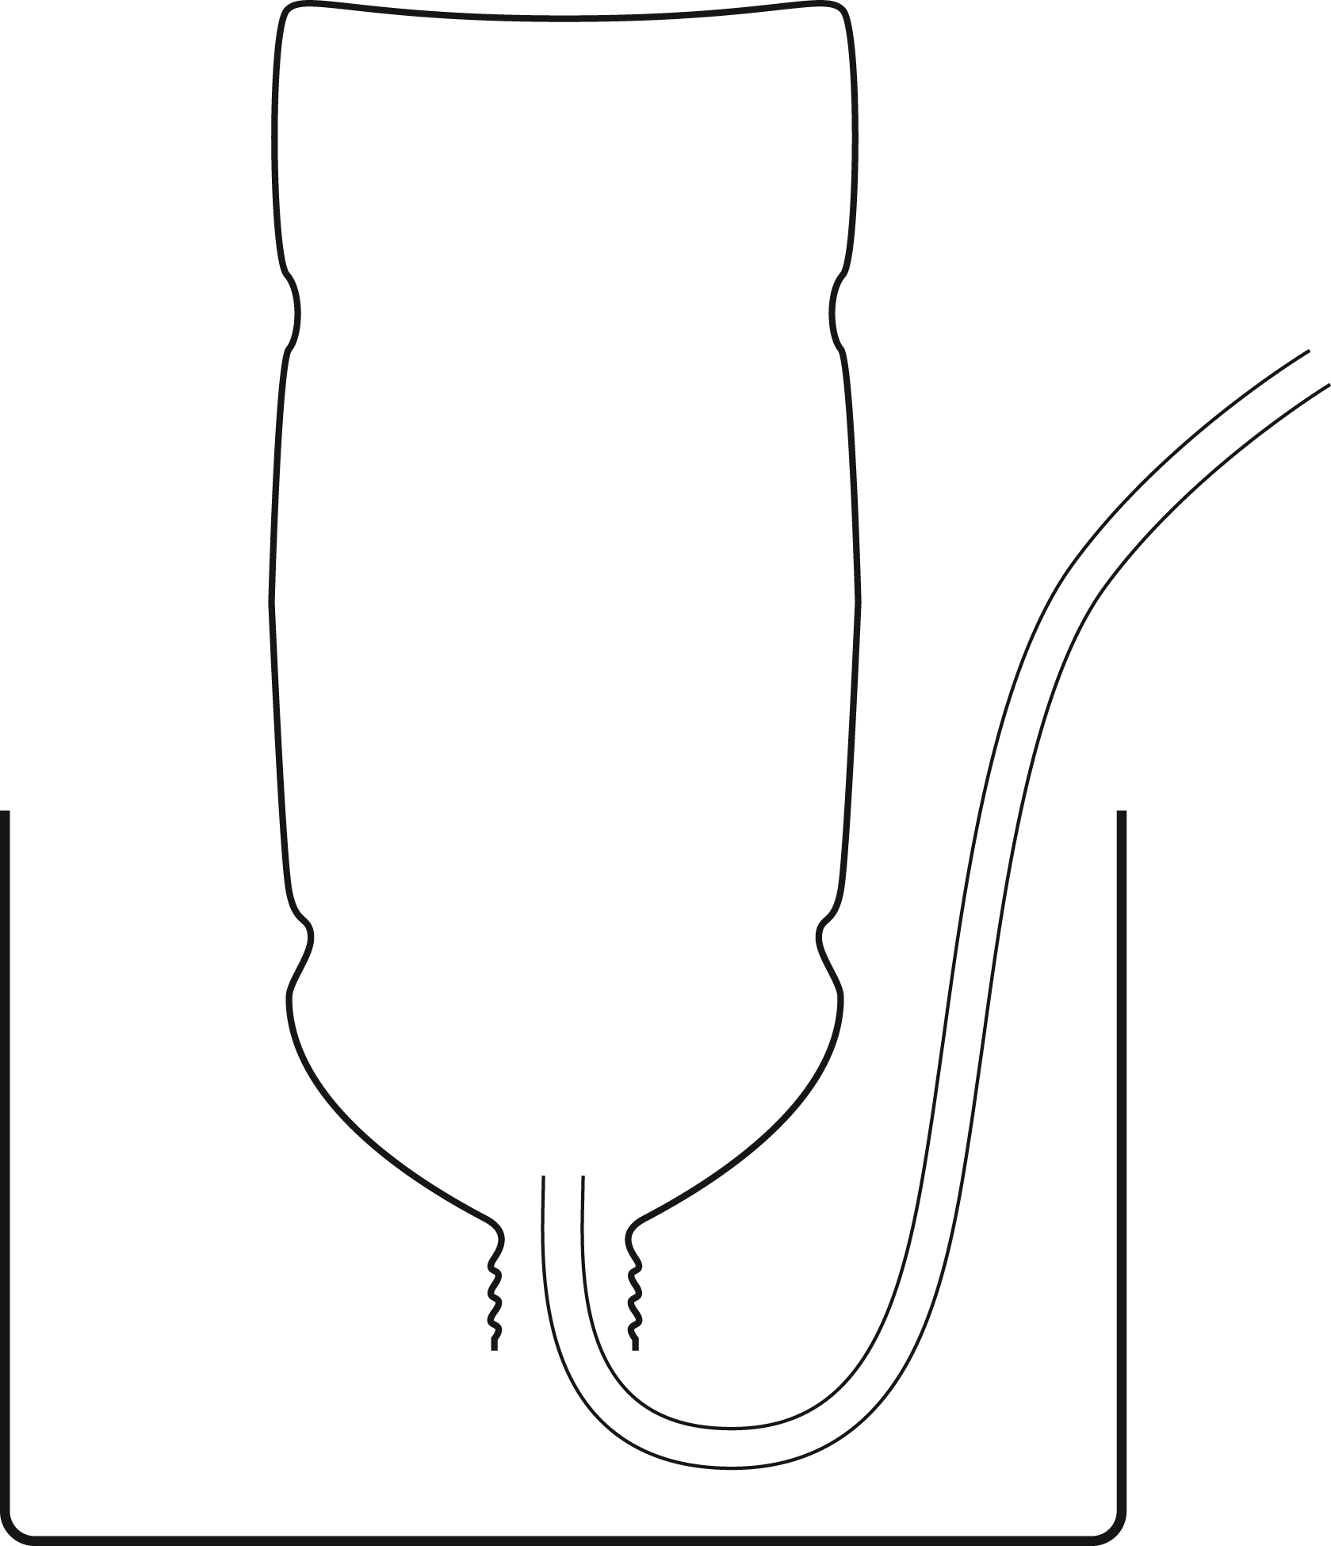

9
La collecte d’informations (suite)
5. Complétez le schéma de construction du spiromètre. Assurez-vous d’y indiquer :

- le nom des pièces illustrées ;
- les matériaux utilisés ;
- toute autre information utile
à la construction du spiromètre.

Rétroaction Oui Non
Est-ce que je comprends bien en quoi consistent :
- un fluide compressible et un fluide incompressible ?  
- la pression ?  
- la relation entre la pression et le volume ?  

10
LA SOLUTION
Je propose
1. Quels sont les avantages du spiromètre ?
2. Quels sont les désavantages du spiromètre ?
3. Quelles améliorations apporteriez-vous au prototype du spiromètre ?
Citez-en au moins trois.
Rétroaction Oui Non
Ai-je envisagé différentes solutions ou explications ?  

11
La validation
Je justifie
1. Justifiez chacune de vos propositions pour améliorer le prototype du spiromètre.
Appuyez-vous sur l’analyse du fonctionnement de l’appareil.

12
Mon évaluation
Utilisez la grille de la page suivante pour vous évaluer. Inscrivez A, B, C, D ou E à l’endroit approprié
du tableau.
CD2 Mettre à profit ses connaissances scientifiques et technologiques.
 | Éléments observables | Moi | Enseignant  ou  enseignante | Commentaires
1 | La mise en contexte |  | ◻  Avec aide
 | Formulation du but du problème à résoudre et de questions guidant l’analyse du spiromètre |  | ◻  Avec aide
2 | La collecte d’informations |  | ◻  Avec aide
 | Réalisation des schémas  de principe et de construction |  | ◻  Avec aide
3 | La solution |  | ◻  Avec aide
 | Formulation d’améliorations |  | ◻  Avec aide
4 | La validation |  | ◻  Avec aide
 | Justification de chaque recommandation |  | ◻  Avec aide
* Critères d’évaluation
1 Formulation d’un questionnement approprié
2 Utilisation pertinente des concepts, des lois, des modèles et des théories de la science et de la technologie
3 Production d’explications, de solutions ou d’interventions pertinentes
4 Justification adéquate des explications, des solutions ou des interventions effectuées

13
la grille d’évaluation
✓  CD2Mettre à profit ses connaissances scientifiques et technologiques. | E | Le travail est à reprendre. |  | Le travail est à reprendre. |  |  | Le travail est à reprendre. |  |  | Le travail est à reprendre.  * Critères d’évaluation  1Formulation d’un questionnement approprié  2Utilisation pertinente des concepts, des lois, des modèles et des théories de la science et de la technologie  3Production d’explications, de solutions ou d’interventions pertinentes  4 Justification adéquate des explications, des solutions ou des interventions effectuées
 | D | Le but du problème à résoudre est formulé plus ou moins clairement. ET Les questions guidant l’analyse sont plus ou moins pertinentes. |  | Les schémas de principe et de construction sont incomplets et comportent plusieurs erreurs. |  |  | Les améliorations  proposées sont plus  ou moins pertinentes. |  |  | Les justifications sont peu pertinentes.
 | C | Le but du problème à résoudre est formulé plus ou moins clairement. OU Les questions guidant l’analyse sont plus ou moins pertinentes. |  | Les schémas de principe et de construction sont incomplets ou comportent plusieurs erreurs. |  |  | Une ou deux améliorations proposées sont formulées clairement et sont pertinentes. |  |  | Quelques justifications sont pertinentes.
 | B | Le but du problème à résoudre est formulé clairement. Les questions guidant l’analyse sont pertinentes. |  | Les schémas de principe et de construction sont complets, mais comportent quelques erreurs mineures. |  |  | Trois améliorations proposées sont formulées clairement et sont pertinentes. |  |  | La plupart des justifications sont pertinentes.
 | A | Le but du problème à résoudre est formulé très clairement. Les questions guidant l’analyse sont pertinentes. |  | Les schémas de principe et de construction sont complets. |  |  | Plus de trois améliorations sont proposées et toutes sont formulées très clairement et sont pertinentes. |  |  | Toutes les justifications sont pertinentes.
 | Éléments  observables | La mise en contexte | Formulation du but du problème à résoudre et de questions guidant l’analyse  du spiromètre | La collecte d’informations | Réalisation des schémas de principe et de construction |  | La solution |  | Formulation d’améliorations | La validation |  | Justification de chaque recommandation
 |  | 1 |  | 2 |  |  | 3 |  |  | 4

14

